**SEGUICI**

NEVE D’ABRUZZO

*HOTEL EUROPA - RIVISONDOLI*

**DICEMBRE 2024 - MARZO 2025**

**SOGGIORNO DA 2 A 7 NOTTI**

**a partire da**

**€ 220 p.p**

LA QUOTA COMPRENDE:

* Trattamento di pensione completa (bevande incluse), compresi nei periodi selezionati eventuali cenoni e pranzi di festività, Wifi gratuito in tutta la struttura. Tassa di soggiorno inclusa.

LA QUOTA NON COMPRENDE:

* Quota Gestione pratica inclusa di assicurazione medico bagaglio annullamento di Euro 60,00 a camera, Tutto quanto non incluso nella quota comprende

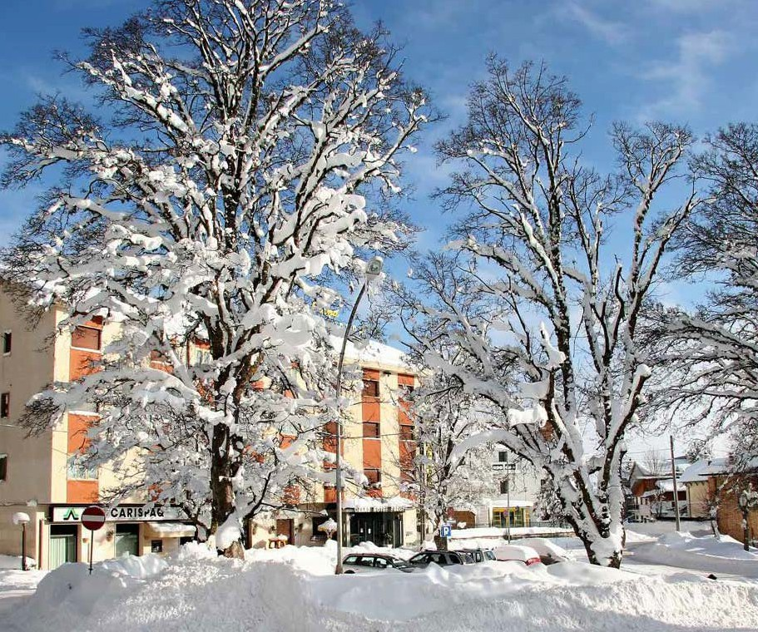

**3A24**





NEVE D’ABRUZZO HOTEL EUROPA - RIVISONDOLI

|  |  |  |  |
| --- | --- | --- | --- |
| DATE | PERIODO | NOTTI | COSTO |
| DAL 20 AL 28 DICEMBRE 2024 | NATALE | 3 | € 350 |
| DAL 28 DICEMBRE 2024 AL 2 GENNAIO | CAPODANNO | 5 | € 700 |
| DAL 29 DICEMBRE 2024 AL 2 GENNAIO | CAPODANNO | 4 | € 600 |
| DAL 02 AL 06 GENNAIO 2025 | EPIFANIA | 4 | € 450 |
| DAL 12 GENNAIO AL 23 MARZO 2025 | DOM - DOM | 7 | € 580 |
| DAL 12 GENNAIO AL 23 MARZO 2025 | DOM - GIOV | 4 | € 325 |
| DAL 12 GENNAIO AL 23 MARZO 2025 | DOM - VEN | 5 | € 405 |
| DAL 12 GENNAIO AL 23 MARZO 2025 | VEN - DOM | 2 | € 220 |
| DAL 12 GENNAIO AL 29 GENNAIO 2025 | GIO - DOM | 3 | € 280 |

Supplementi e Riduzioni:

Supplemento Singola euro 30,00 al giorno Rid. 3°-4° letto Chd fino a 14anni n.c. -20% Rid. 3°-4° letto adulto - 10%

0-2 anni free paga culla a richiesta in loco euro 8,00